Nic není nemožné

Toto je jen zkušební text, jak by vaše příspěvky mohli vypadat.
Veškerá grafická úprava je jen na vás. Závisí to jen na vašich schopnostech pracovat na PC a na aplikacích (Word, Excel, IrfanView atd.), které používáte.

Neváhejte používat fotky v příspěvku:
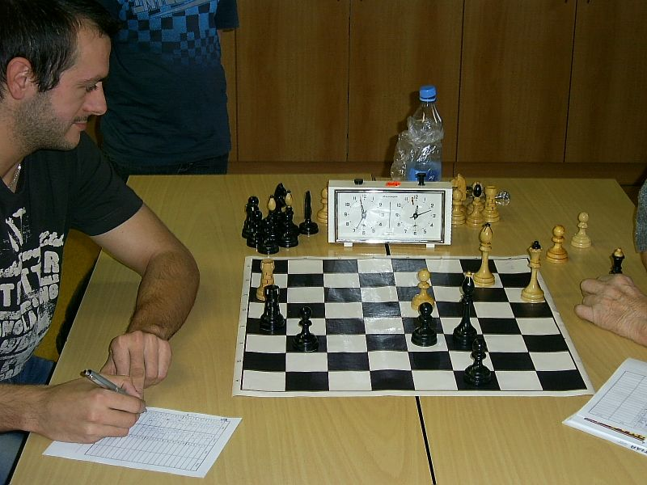

Jenom u vkládaných fotek je třeba pamatovat na to, že nové digitální foťáky již mají takové rozlišení (a tím enormní velikost z pohledu nutného místa na serveru), že u fotografií je třeba (např. pomocí programu IrfanView) tuto velikost snižovat (např. na rozlišení 800x600).

Neváhejte používat tabulky:
Tabulka výsledků | Text | Jiný text
bla | 1 | 5 | 7
Bla bla | 2 | 3 | 4

Neváhejte používat obrázky diagramů:
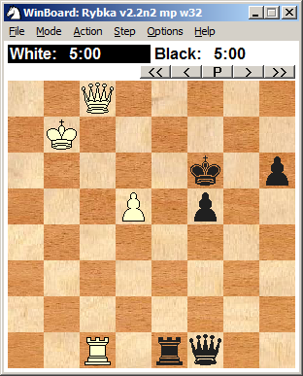

Do příspěvků můžete vkládat hypertextové odkazy atd. Prostě meze se nekladou

Takže shrnuto:
- vlastní příspěvek vytváříte na PC v aplikaci např. Word a uložíte na svém PC (pokud víte jak, tak nejlépe ve formátu PDF).
- Na webovém formuláři vkládáte hlavičku zprávy, text upoutávka a případné upoutávkové foto a nezapomenete dát do příloh váš soubor DOC (PDF atd.).

A JE TO.

